いわて医療機器事業化研究会事務局（高舘）行（FAX 019-631-3830）
第2回いわて医療機器事業化研究会（2/23）参加申込書

企業／団体名
住 所
TEL |  | FAX

所 属 | 役 職 | 氏 名 | 交 流 会  17:30～19:00  (会費4,000円)
 |  |  | 出席・欠席
 |  |  | 出席・欠席
 |  |  | 出席・欠席
※下記２点につきまして予めご了承くださいますようお願いします。
① 申込書にご記入いただいた情報は、当日配布する名簿に使用させていただきます。
② 交流会申込後の当日キャンセルにつきましては、大変恐れ入りますが、お料理代相当額を
請求させていただく場合があります。

【連絡先】〒020-0857 盛岡市北飯岡２－４－２６
公益財団法人いわて産業振興センター ものづくり振興部 高舘
TEL：０１９－６３１－３８２２ FAX：０１９－６３１－３８３０
E-mail： a_takadate@joho-iwate.or.jp

【会場アクセス】
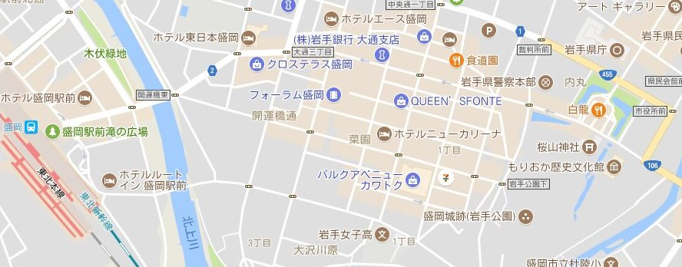 | 住所：  岩手県盛岡市菜園2丁目３－7  ・電車/東北新幹線  盛岡駅東口より  開運橋を渡り開運橋通りを直進左手（徒歩12分）  ・自動車  東北自動車道～  盛岡ＩＣより  約20分

